Crear Ruta

Descripció del curs típic d'esdeveniments

Actors
Gestor de transports.

Precondicions
- L'usuari del cas d'ús està registrat i és el Gestor de Transports.

Flux principal
- L'usuari 'gestor de transports' entra al sistema (inclou autentificació).
- L'usuari escull la opció 'Crear Ruta'.
- L'usuari indica període de temps en què s'hauran d'entregar les comandes corresponents a aquella ruta.
- El sistema mostra els possibles mitjans de transport dels que es disposa en aquell període.
- {Escollir mitjà}
- L'usuari escull un mitjà de transport.
- El sistema mostra:
  - Les comandes actualment no assignades a cap ruta que s'han d'entregar i/o recollir dins el període indicat i que consten d'embalums que pot transportar el vehicle indicat.
  - Una representació gràfica (mapa) del recorregut que haurà de fer el vehicle que cobreixi aquella ruta, colorejant el recorregut segons la capacitat que resta lliure del vehicle en cada punt.
  - Les accions de recollida i entrega de comandes ja assignades a la ruta, en l'ordre cronològic en què s'executaran i amb una estimació del temps establert.
- L'usuari sel·lecciona una comanda encara no assignada.
- El sistema comprova si la nova comanda es pot afegir a la ruta que s'està creant (segons fites de recollida i entrega de la comanda).
- {Comprovació comanda}
- Si la comanda es pot afegir, el sistema elimina la comanda de la llista de comandes no assignades i s'actualitza tant la representació gràfica com la llista d'accions.
- {Mentre faltin comandes per afegir, tornem al 7}
- El sistema enregistra la nova ruta i l'assignació amb el vehicle i les comandes corresponents.

Flux alternatiu: Tria automàtica de mitjà de transport
En {Escollir mitjà} l'usuari escull la opció de que el sistema trii directament el sistema de transport que li sembli més adeqüat.
- El sistema mostra:
  - Les comandes actualment no assignades a cap ruta que s'han d'entregar i/o recollir dins el període indicat, independentment del tipus d'embalum del que constin.
  - Una representació gràfica (mapa) del recorregut que haurà de fer el vehicle que cobreixi aquella ruta.
  - Les accions de recollida i entrega de comandes ja assignades a la ruta, en l'ordre cronològic en què s'executaran i amb una estimació del temps establert.
  - Els vehicles aptes per a cobrir aquella ruta (segons el nombre i les característiques dels embalums que es transporten i les seves fites), destacant el vehicle recomanat pel sistema.
- L'usuari sel·lecciona una comanda encara no assignada.
- El sistema comprova si la nova comanda es pot afegir a la ruta que s'està creant (segons fites de recollida i entrega de la comanda).
{Comprovació comanda}
- Si la comanda es pot afegir, el sistema elimina la comanda de la llista de comandes no assignades i s'actualitza tant la representació gràfica, la llista d'accions i la de vehicles aptes.
{Mentre faltin comandes per afegir, tornem al 2}
- L'usuari escull quin dels vehicles aptes vol utilitzar. Per defecte, està sel·leccionat el que recomana el sistema.
- El sistema enregistra la nova ruta i l'assignació amb el vehicle i les comandes corresponents.

Flux alternatiu: Comanda impossible d'afegir
En {Comprovació comanda} el sistema detecta que la comanda no es pot afegir a la ruta que estem creant.
- El sistema mostra un missatge d'error explicant el motiu pel qual no es pot afegir (vehicle ple, fita massa allunyada).
{Si falten comandes per afegir, tornem al punt 7 del fluxe bàsic}

Diagrama de seqüència Actor-Sistema
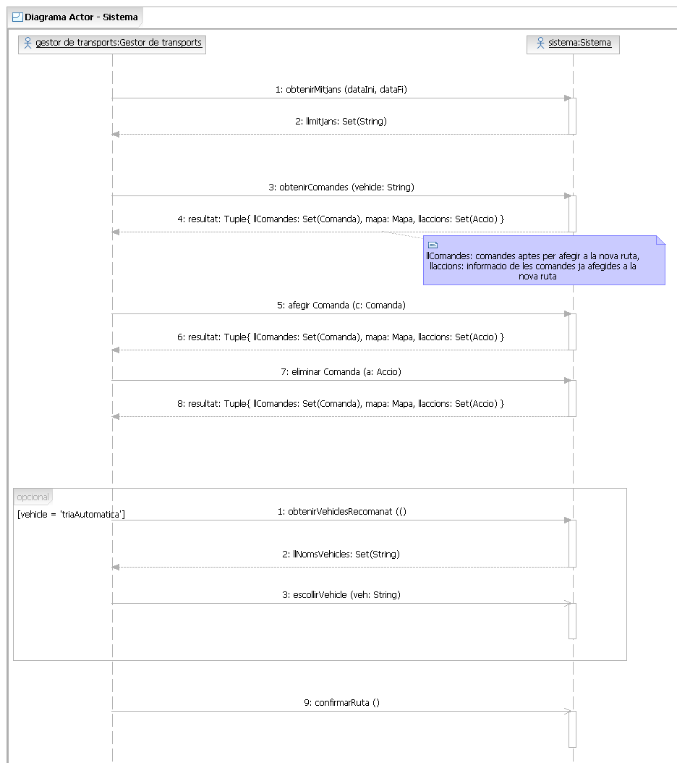

Storyboards

Pantalla inicial: sel·lecció de dia i vehicle
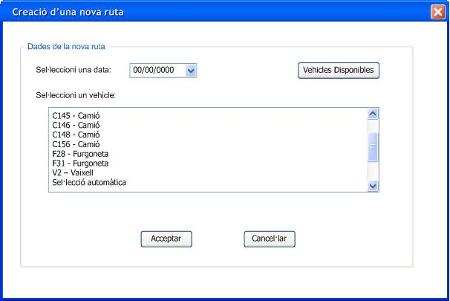
Es sel·lecciona el dia al que s'hi vol crear una nova comanda i al prémer el botó “Vehicles disponibles” apareix una llista dels vehicles que aquell dia no estan assignats a cap ruta encara.

Pantalla d'error: la data no és correcta
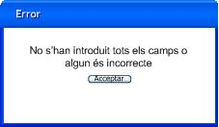

Pantalla d'assignació de comandes
A l'esquerra, tenim una llista de les comandes que es poden transportar al dia sel·leccionat i amb el vehicle sel·leccionat, però que encara no han estat assignades a cap vehicle.
A baix, s'especifica la ruta creada a partir de les comandes que ja s'han afegit, detallant la ocupació tram per tram. El mapa central dóna aquesta mateixa informació però de forma gràfica.
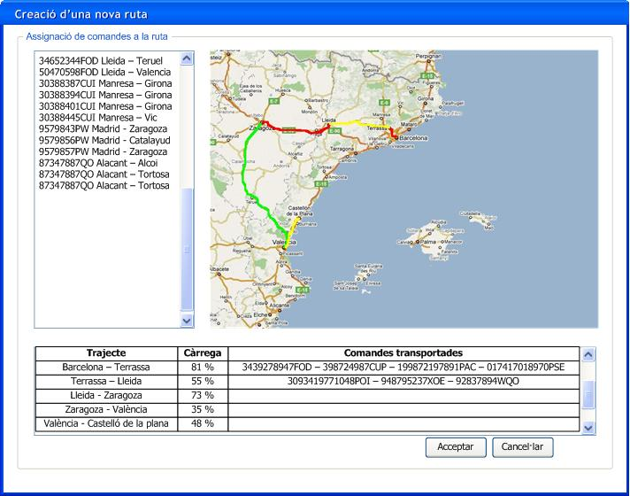

Pantalla de confirmació
Tant en el moment de confirmar la creació de la ruta com si decidim cancel·lar-la, hi ha una pantalla de confirmació.
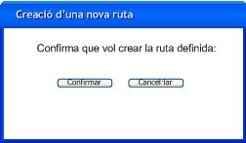
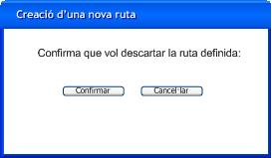

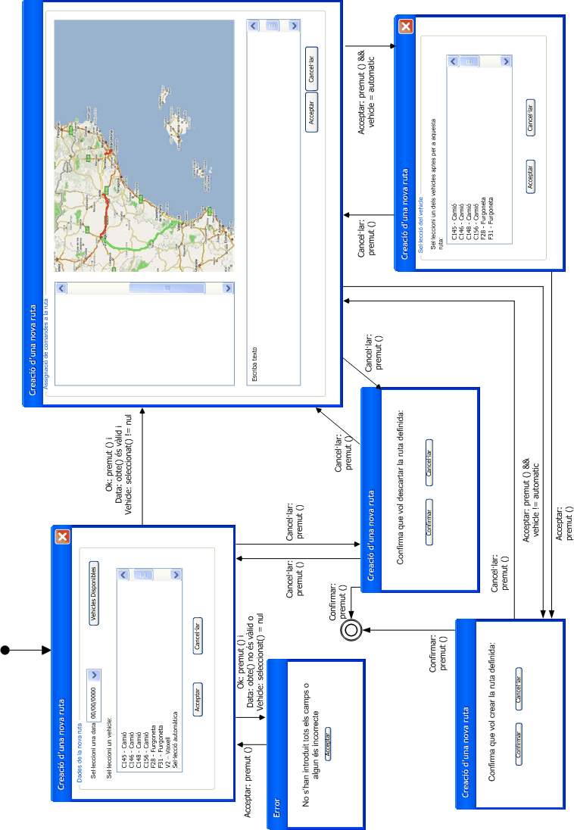
Mapa Navegacional

Realització del cas d'ús

VOPC
S'ha decidit separar les dues pantalles principals en dues classes “Boundary” diferents. Bàsicament ens ha semblat recomanable separar-lo perquè l'estructura i funcionament del mapa i les llistes és bastant diferent que a la resta de pantalles. Les pantalles d'error i confirmació les controlen la mateixa “Boundary” que controla la pantalla que les provoca.
Malgrat això, totes dues utilitzen un mateix controlador, doncs les operacions internes d'una i altra pantalla tenen molts elements en comú.
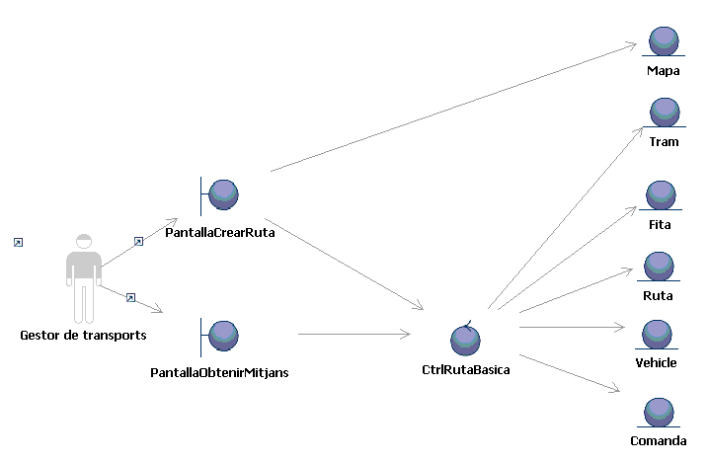

Diagrames de seqüència
Donada la complexitat del cas d'ús, donem un diagrama general de la seqüència d'esdeveniments, i cada operació es detalla en un diagrama a part.
El funcionament és el següent:
- Amb la data que ha donat l'usuari, s'obtenen tots els mitjans de transport disponibles.
- Amb la data i el vehicle triats, s'obtenen totes les comandes aptes per afegir a la nova ruta.
- Iterativament, es poden anar afegint i traient comandes a la nova ruta.
- Si s'havia escollit la opció “Sel·lecció automàtica de vehicle”, s'obtenen tots els vehicles aptes per cobrir aquella ruta i s'assigna el que l'usuari triï.
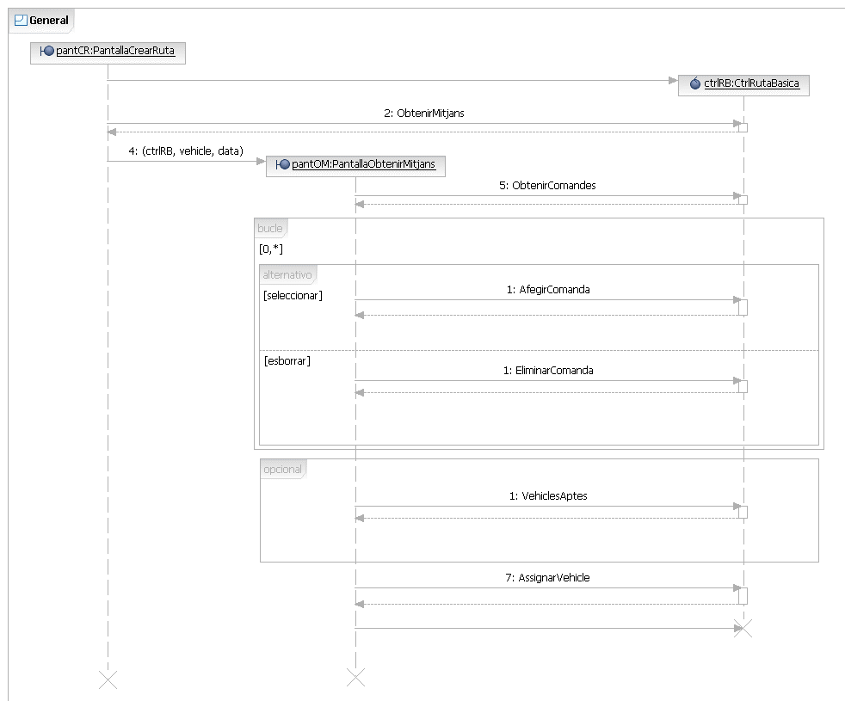
- Es confirma la creació de la ruta.

Operació “Obtenir mijtans”:

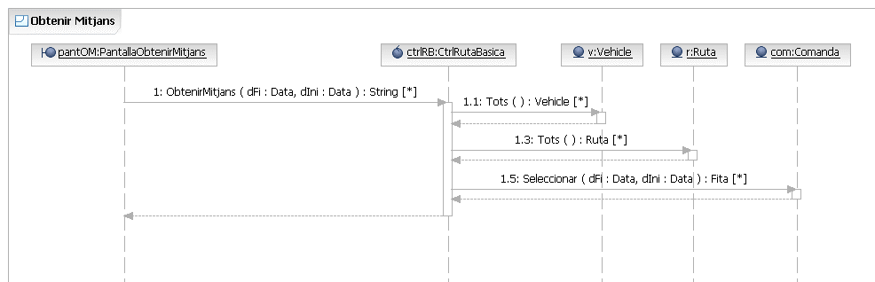
Operació “Obtenir comandes”:
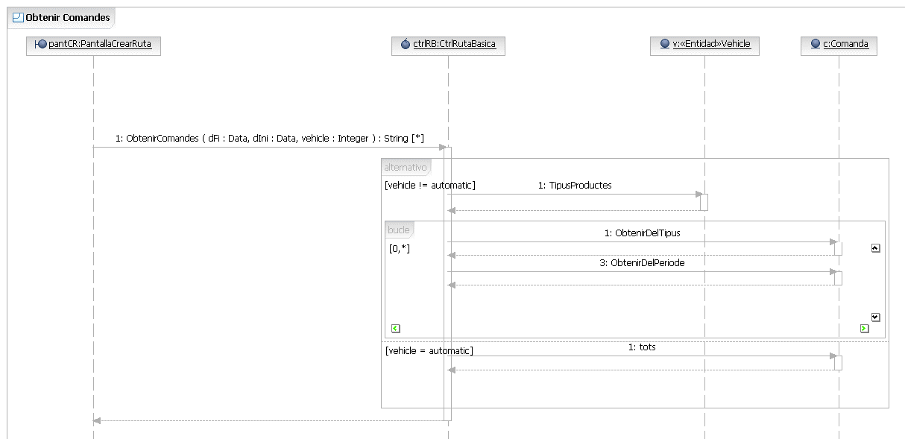

Operació “Afegir comanda”:
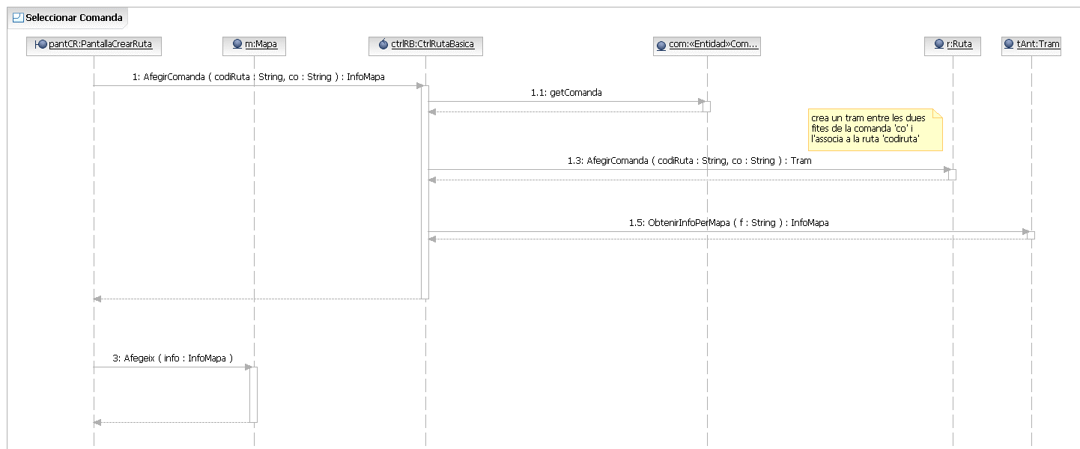

Operació “Eliminar comanda”:
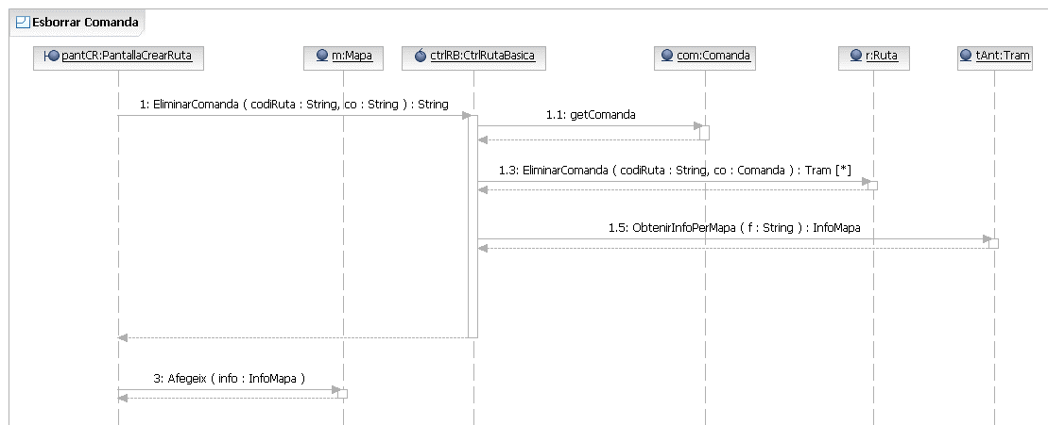

Operació “Vehicles aptes” i “Assignar vehicle”:
